UBND THÀNH PHỐ HỒ CHÍ MINH  TRƯỜNG CAO ĐẲNG LÝ TỰ TRỌNG TP. HCM |  | CỘNG HÒA XÃ HỘI CHỦ NGHĨA VIỆT NAM  Độc lập – Tự do – Hạnh phúc
ĐỀ THI KẾT THÚC HỌC PHẦN LÝ THUYẾT
HỌC KỲ: I NĂM HỌC: 2021–2022
Bậc đào tạo: TRUNG CẤP (T4)
Học phần: VẬT LÝ 2
Lớp: 20T4-QLH1, QDL1 Ngày thi: ____ / 10 / 2021
Hình thức thi: Vấn đáp
Thời gian thi:
Cán bộ coi thi 1 |  | Cán bộ coi thi 2
TT | Nội dung câu hỏi |  | Đáp số | Điểm
Đề 01
1 | Hiện tượng này là hiện tượng gì?  Hãy nêu 1 ứng dụng từ hiện tượng này.  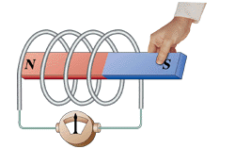 |  | Cảm ứng điện từ  Máy phát điện | 2 đ
2 | Máy biến áp có cuộn sơ cấp quấn 450 vòng và cuộn thứ cấp quấn 360 vòng là máy tăng áp hay hạ áp? Khi đấu vào nguồn 180 V thì điện áp đầu ra đo được bao nhiêu? |  | Máy hạ áp  U₂ = 144 V | 4 đ
3 | Đoạn mạch RLC nối tiếp gồm điện trở 12 𝛀, cảm kháng 10 𝛀, dung kháng 5 𝛀. Hãy tính:  a/ Tổng trở của đoạn mạch?  b/ Cường độ dòng điện hiệu dụng qua mạch là bao nhiêu nếu đặt hiệu điện thế hiệu dụng 260 V vào hai đầu đoạn mạch? |  | Z = 13 𝛀  I = 20 A | 4 đ
Đề 02
1 | Đây là thí nghiệm về hiện tượng gì?  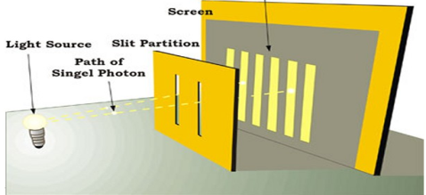 |  | Giao thoa ánh sáng | 1 đ
2 | Xác định cường độ dòng điện cực đại, tần số góc, tần số, chu kì, pha ban đầu từ biểu thức cường độ dòng điện:  i = 40 cos( 26𝛑 t − 𝛑 ) (A) |  | I₀ = 40 A  𝛚 = 26 𝛑 (rad/s)  𝛗 = - 𝛑 (rad)  f = 13 Hz  T = 0,08 s | 5 đ
3 | Đoạn mạch RLC nối tiếp gồm điện trở 80 𝛀, cảm kháng 100 𝛀, dung kháng 250 𝛀. Hãy tính:  a/ Tổng trở của đoạn mạch?  b/ Công suất tiêu thụ của đoạn mạch là bao nhiêu khi cường độ dòng điện hiệu dụng qua mạch là 1,25 A? |  | Z = 170 𝛀  P = 125 W | 4 đ
Đề 03
1 | Khi ánh sáng trắng chiếu vào lăng kính thì xuất hiện hiện tượng này gọi là gì?  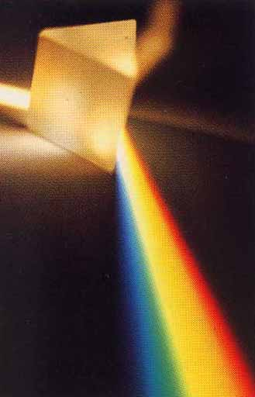  Nêu 1 thiết bị ứng dụng của hiện tượng này. |  | Tán sắc ánh sáng  Máy quang phổ | 2 đ
2 | Máy biến áp có cuộn sơ cấp quấn 90 vòng và cuộn thứ cấp quấn 200 vòng là máy tăng áp hay hạ áp? Cần đấu vào nguồn điện áp bao nhiêu để điện áp đầu ra đạt 23 V? |  | Máy tăng áp  U₁ = 10,35 V | 4 đ
3 | Đoạn mạch RLC nối tiếp gồm điện trở 11 𝛀, cảm kháng 100 𝛀, dung kháng 40 𝛀. Hãy tính:  a/ Tổng trở của đoạn mạch?  b/ Hiệu điện thế hiệu dụng hai đầu đoạn mạch là bao nhiêu để cường độ dòng điện hiệu dụng qua mạch là 2 A? |  | Z = 61 𝛀  U = 122 V | 4 đ
Đề 04
1 | Thí nghiệm trong hình về hiện tượng gì?  |  | Giao thoa sóng | 1 đ
2 | Xác định hiệu điện thế cực đại, tần số góc, tần số, pha ban đầu, hiệu điện thế hiệu dụng từ biểu thức hiệu điện thế:  u = 26 cos( 2𝛑 t + 0,5𝛑 ) (V) |  | U₀ = 26 V  𝛚 = 2 𝛑 (rad/s)  𝛗 = 0,5 𝛑 (rad)  f = 1 Hz  U = 18,38 V | 5 đ
3 | Máy biến áp có cuộn sơ cấp quấn 4289 vòng và cuộn thứ cấp quấn 658 vòng là máy tăng áp hay hạ áp? Khi đấu vào nguồn 20 V thì điện áp đầu ra đo được bao nhiêu? |  | Máy hạ áp  U₂ = 3,07 V | 4 đ
Đề 05
1 | Hiện tượng ảo ảnh nhìn như có nước trên mặt đường giữa trưa nắng nóng là do hiện tượng gì tạo nên?  Hãy nêu 1 thiết bị ứng dụng của hiện tượng.   |  | Phản xạ toàn phần.  Cáp quang | 2 đ
2 | Máy biến áp có cuộn sơ cấp quấn 287 vòng thì để biến đổi điện áp từ 10 V thành 38 V thì cuộn thứ cấp cần quấn bao nhiêu vòng?  Đây là máy tăng áp hay hạ áp? |  | N₂ = 1090,6 vòng  Máy tăng áp | 4 đ
3 | Đoạn mạch RLC nối tiếp gồm điện trở 120 𝛀, cảm kháng 100 𝛀, dung kháng 50 𝛀. Hãy tính:  a/ Tổng trở của đoạn mạch?  b/ Công suất tiêu thụ của đoạn mạch là bao nhiêu khi cường độ dòng điện hiệu dụng qua mạch là 2 A? |  | Z = 130 𝛀  P = 480 W | 4 đ
Đề 06
1 | Hiện tượng mắt không thể nhìn rõ những vật ở xa như mắt thường là mắt bị tật gì?  Đeo loại kính gì để nhìn rõ?  |  | Cận thị  Phân kỳ | 2 đ
2 | Xác định cường độ dòng điện cực đại, tần số góc, pha ban đầu, cường độ dòng điện hiệu dụng từ biểu thức cường độ dòng điện:  i = 28 cos( 2𝛑t + 0,3𝛑) (A) |  | I₀ = 28 A  𝛚 = 2 𝛑 (rad/s)  𝛗 = 0,3 𝛑 (rad)  I = 19,8 A | 4 đ
3 | Máy biến áp có cuộn sơ cấp quấn 450 vòng thì để biến đổi điện áp từ 246 V thành 23 V thì cuộn thứ cấp cần quấn bao nhiêu vòng? Đây là máy tăng áp hay hạ áp? |  | N₂ = 42,1 vòng  Máy hạ áp | 4 đ
Đề 07
1 | Hiện tượng electron bật ra khỏi kim loại khi có ánh sáng thích hợp chiếu vào gọi là hiện tượng gì? 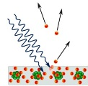 |  | Quang điện (ngoài) | 1 đ
2 | Xác định hiệu điện thế cực đại, tần số góc, tần số, pha ban đầu, hiệu điện thế hiệu dụng từ biểu thức hiệu điện thế:  u = 26 cos( 2𝛑 t − 12 ) (V) |  | U₀ = 26 V  𝛚 = 2 𝛑 (rad/s)  𝛗 = − 12 rad  f = 1 Hz  U = 18,38 V | 5 đ
3 | Đoạn mạch RLC nối tiếp gồm điện trở 12 𝛀, cảm kháng 40 𝛀, dung kháng 5 𝛀. Hãy tính:  a/ Tổng trở của đoạn mạch?  b/ Hệ số công suất? |  | Z = 37 𝛀  cos𝛗 = 0,324 | 4 đ
Đề 08
1 | Khi electron trong nguyên tử chuyển từ mức năng lượng cao xuống mức năng lượng thấp thì nó hấp thụ hay bức xạ photon? 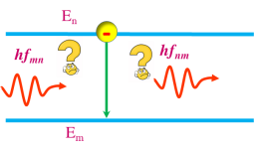 |  | Bức xạ | 1 đ
2 | Máy biến áp có cuộn sơ cấp quấn 350 vòng thì để biến đổi điện áp từ 23 V thành 678 V thì cuộn thứ cấp cần quấn bao nhiêu vòng? Đây là máy tăng áp hay hạ áp? |  | N₂ = 10317,4 vòng  Máy tăng áp | 4 đ
3 | Xác định cường độ dòng điện cực đại, tần số góc, tần số, chu kì, pha ban đầu, cường độ dòng điện hiệu dụng từ biểu thức cường độ dòng điện: i = 250 cos( 100𝛑t + 0,3) (A) |  | I₀ = 250 A  𝛚 = 100 𝛑 (rad/s)  𝛗 = 0,3 (rad)  f = 50 Hz  I = 176,78 A | 5 đ
Đề 09
1 | Hình ảnh bên mô tả nguyên lý hoạt động máy gì? 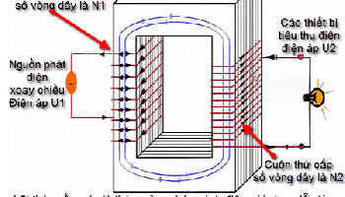 |  | Máy biến áp | 1 đ
2 | Xác định cường độ dòng điện cực đại, tần số góc, tần số, pha ban đầu, cường độ dòng điện hiệu dụng từ biểu thức cường độ dòng điện:  i = 24 cos( 30𝛑t + 2𝛑) (A) |  | I₀ = 24 A  𝛚 = 30 𝛑 (rad/s)  𝛗 = 2 𝛑 (rad)  f = 15 Hz  I = 16,97 A | 5 đ
3 | Đoạn mạch RLC nối tiếp gồm điện trở 9 𝛀, cảm kháng 50 𝛀, dung kháng 10 𝛀. Hãy tính:  a/ Tổng trở của đoạn mạch?  b/ Hệ số công suất? |  | Z = 41 𝛀  cos𝛗 = 0,22 | 4 đ
Đề 10
1 | Hình ảnh sau đây mô tả cấu tạo máy gì? 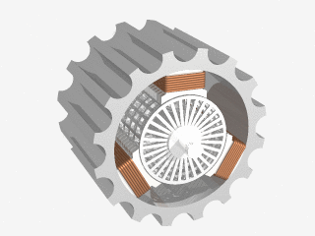  Khung roto ở giữa quay được là nhờ hiện tượng gì? |  | Động cơ không đồng bộ 3 pha  Cảm ứng điện từ | 2 đ
2 | Máy biến áp có cuộn sơ cấp quấn 356 vòng và cuộn thứ cấp quấn 478 vòng là máy tăng áp hay hạ áp? Khi đấu vào nguồn 20 V thì điện áp đầu ra đo được bao nhiêu? |  | Máy tăng áp  U₂ = 26,85 V | 4 đ
3 | Đoạn mạch RLC nối tiếp gồm điện trở 39 𝛀, cảm kháng 100 𝛀, dung kháng 20 𝛀. Hãy tính:  a/ Tổng trở của đoạn mạch?  b/ Hiệu điện thế hiệu dụng hai đầu đoạn mạch là bao nhiêu để cường độ dòng điện hiệu dụng qua mạch là 10 A? |  | Z = 89 𝛀  U = 890 V | 4 đ
Đề 11
1 | Hình ảnh bên là ứng dụng của loại tia nào? 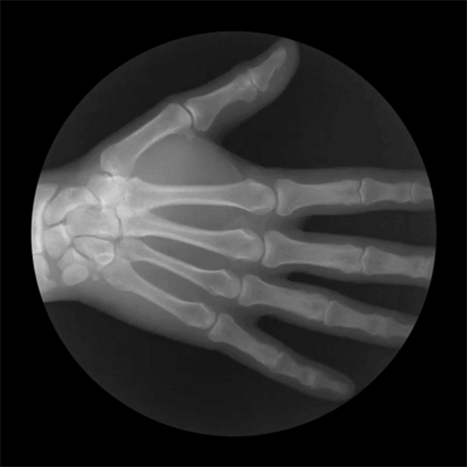 |  | Tia X | 1 đ
2 | Xác định hiệu điện thế cực đại, tần số góc, tần số, pha ban đầu, hiệu điện thế hiệu dụng từ biểu thức hiệu điện thế:  u = 65 cos( 12𝛑 t + 𝛑 ) (V) |  | U₀ = 65 V  𝛚 = 12 𝛑 (rad/s)  𝛗 = 𝛑 (rad)  f = 6 Hz  U = 45,96 V | 5 đ
3 | Máy biến áp có cuộn sơ cấp quấn 325 vòng và cuộn thứ cấp quấn 287 vòng là máy tăng áp hay hạ áp? Khi đấu vào nguồn 250 V thì điện áp đầu ra đo được bao nhiêu? |  | Máy hạ áp  U₂ = 220,77 V | 4 đ
Đề 12
1 | Hình ảnh bên mô tả loại chuyển động gì? 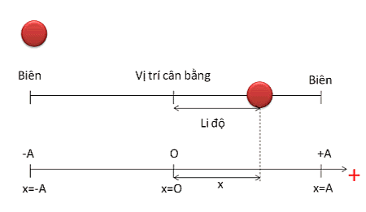 |  | Dao động điều hòa | 1 đ
2 | Máy biến áp có cuộn thứ cấp quấn 235 vòng thì để biến đổi điện áp từ 240 V thành 35 V thì cuộn sơ cấp cần quấn bao nhiêu vòng? Đây là máy tăng áp hay hạ áp? |  | N₁ = 1611,4 vòng  Máy hạ áp | 4 đ
3 | Xác định cường độ dòng điện cực đại, tần số góc, tần số, pha ban đầu, cường độ dòng điện hiệu dụng từ biểu thức cường độ dòng điện:  i = 56 cos( 24𝛑t + 2𝛑) (A) |  | I₀ = 56 A  𝛚 = 24 𝛑 (rad/s)  𝛗 = 2 𝛑 (rad)  f = 12 Hz  I = 39,6 A | 5 đ
Đề 13
1 | Cáp quang là ứng dụng hiện tượng gì của ánh sáng? 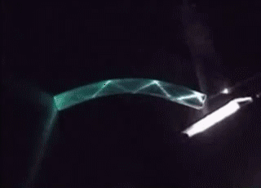 |  | Phản xạ toàn phần | 1 đ
2 | Xác định hiệu điện thế cực đại, tần số góc, tần số, pha ban đầu, hiệu điện thế hiệu dụng từ biểu thức hiệu điện thế:  u = 48 cos( 100𝛑 t - 𝛑 ) (V) |  | U₀ = 48 V  𝛚 = 100 𝛑 (rad/s)  𝛗 = - 𝛑 (rad)  f = 50 Hz  U = 33,94 V | 5 đ
3 | Máy biến áp có cuộn sơ cấp quấn 246 vòng và cuộn thứ cấp quấn 24 vòng là máy tăng áp hay hạ áp? Cần đấu vào nguồn điện áp bao nhiêu để điện áp đầu ra đạt 54 V? |  | Máy hạ áp  U₁ = 553,5 V | 4 đ
Đề 14
1 | Khi electron trong nguyên tử chuyển từ mức năng lượng thấp lên mức năng lượng cao thì nó hấp thụ hay bức xạ photon? 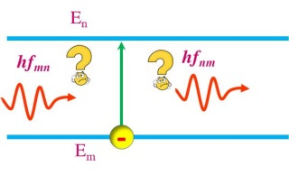 |  | Hấp thụ | 1 đ
2 | Xác định hiệu điện thế cực đại, tần số góc, tần số, pha ban đầu, hiệu điện thế hiệu dụng từ biểu thức hiệu điện thế:  u = 18 cos( 6𝛑 t + 3𝛑 ) (V) |  | U₀ = 18 V  𝛚 = 6 𝛑 (rad/s)  𝛗 = 3𝛑 (rad)  f = 3 Hz  U = 12,73 V | 5 đ
3 | Máy biến áp có cuộn sơ cấp quấn 467 vòng và cuộn thứ cấp quấn 324 vòng là máy tăng áp hay hạ áp? Cần đấu vào nguồn điện áp bao nhiêu để điện áp đầu ra đạt 23 V? |  | Máy hạ áp  U₁ = 33,15 V | 4 đ
Đề 15
1 | Hiện tượng electron bật ra khỏi nguyên tử di chuyển thành dòng điện trong vật dẫn khi có ánh sáng thích hợp chiếu vào gọi là hiện tượng gì? 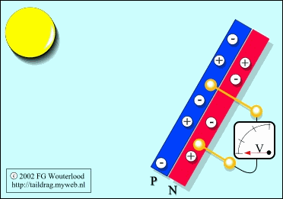 |  | Quang điện (trong) | 1 đ
2 | Xác định cường độ dòng điện cực đại, tần số góc, tần số, chu kì, pha ban đầu, cường độ dòng điện hiệu dụng từ biểu thức cường độ dòng điện:  i = 250 cos( 100𝛑t + 0,3𝛑) (A) |  | I₀ = 250 A  𝛚 = 100 𝛑 (rad/s)  𝛗 = 0,3 𝛑 (rad)  f = 50 Hz  I = 176,78 A | 5 đ
3 | Đoạn mạch RLC nối tiếp gồm điện trở 7 𝛀, cảm kháng 50 𝛀, dung kháng 26 𝛀. Hãy tính:  a/ Tổng trở của đoạn mạch?  b/ Cường độ dòng điện hiệu dụng qua mạch là bao nhiêu nếu đặt hiệu điện thế hiệu dụng 50 V vào hai đầu đoạn mạch? |  | Z = 25 𝛀  I = 2 A | 4 đ
Đề 16
1 | Người lão thị và viễn thị khi cần đọc sách gần mặt phải đeo loại kính gì?  |  | Hội tụ | 1 đ
2 | Xác định cường độ dòng điện cực đại, tần số góc, tần số, pha ban đầu, cường độ dòng điện hiệu dụng từ biểu thức cường độ dòng điện:  i = 36 cos( 50𝛑t − 4𝛑) (A) |  | I₀ = 36 A  𝛚 = 50 𝛑 (rad/s)  𝛗 = − 4𝛑 (rad)  f = 25 Hz  I = 25,46 A | 5 đ
3 | Máy biến áp có cuộn sơ cấp quấn 380 vòng và cuộn thứ cấp quấn 240 vòng là máy tăng áp hay hạ áp? Khi đấu vào nguồn 220 V thì điện áp đầu ra đo được bao nhiêu? |  | Máy hạ áp  U₂ = 138,95 V | 4 đ
Đề 17
1 | Hình ảnh bên cạnh mô tả hiện tượng gì? 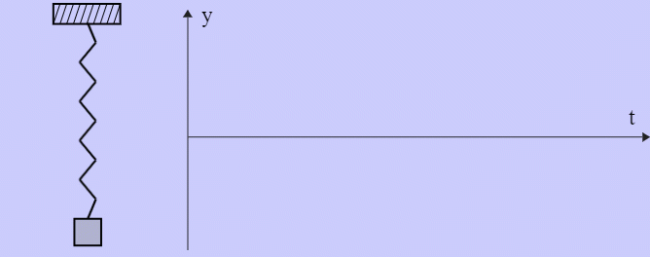 |  | Dao động tắt dần | 1 đ
2 | Máy biến áp có cuộn sơ cấp quấn 4289 vòng và cuộn thứ cấp quấn 658 vòng là máy tăng áp hay hạ áp? Khi đấu vào nguồn 20 V thì điện áp đầu ra đo được bao nhiêu? |  | Máy hạ áp  U₂ = 3,07 V | 4 đ
3 | Xác định hiệu điện thế cực đại, tần số góc, tần số, pha ban đầu, hiệu điện thế hiệu dụng từ biểu thức hiệu điện thế:  u = 26 cos( 2𝛑 t − 5 ) (V) |  | U₀ = 26 V  𝛚 = 2 𝛑 (rad/s)  𝛗 = − 5 rad  f = 1 Hz  U = 18,38 V | 5 đ
Đề 18
1 | Âm thanh dùng trong chẩn đoán y học là loại âm có tần số như thế nào? 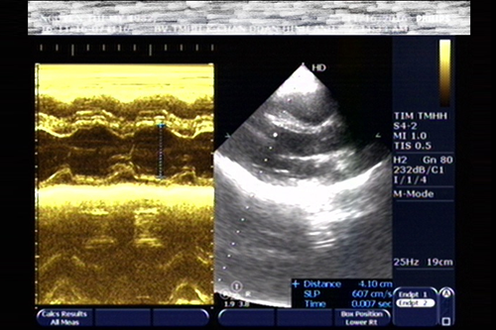 |  | Cao (siêu âm) | 1 đ
2 | Xác định hiệu điện thế cực đại, tần số góc, tần số, pha ban đầu, hiệu điện thế hiệu dụng từ biểu thức hiệu điện thế:  u = 54 cos( 110𝛑 t + 0,4𝛑 ) (V) |  | U₀ = 54 V  𝛚 = 110 𝛑 (rad/s)  𝛗 = 0,4 𝛑 (rad)  f = 55 Hz  U = 38,18 V | 5 đ
3 | Đoạn mạch RLC nối tiếp gồm điện trở 11 𝛀, cảm kháng 100 𝛀, dung kháng 40 𝛀. Hãy tính:  a/ Tổng trở của đoạn mạch?  b/ Cường độ dòng điện hiệu dụng qua mạch là bao nhiêu nếu đặt hiệu điện thế hiệu dụng 183 V vào hai đầu đoạn mạch? |  | Z = 61 𝛀  I = 3 A | 4 đ
Đề 19
1 | Đây là mô hình của thiết bị gì?  Ứng dụng từ hiện tượng vật lí nào? 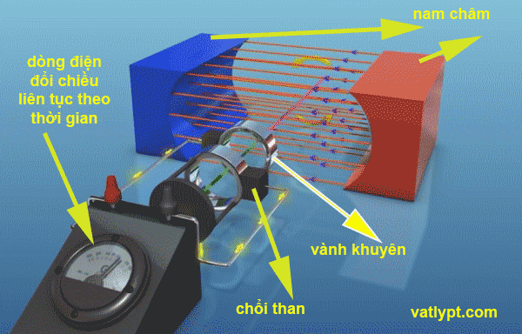 |  | Máy phát điện  Cảm ứng điện từ | 2 đ
2 | Đoạn mạch RLC nối tiếp gồm điện trở 28 𝛀, cảm kháng 50 𝛀, dung kháng 5 𝛀. Hãy tính:  a/ Tổng trở của đoạn mạch?  b/ Công suất tiêu thụ của đoạn mạch là bao nhiêu khi cường độ dòng điện hiệu dụng qua mạch là 0,1 A? |  | Z = 53 𝛀  P = 0,28 W | 4 đ
3 | Máy biến áp có cuộn sơ cấp quấn 450 vòng thì để biến đổi điện áp từ 246 V thành 23 V thì cuộn thứ cấp cần quấn bao nhiêu vòng? Đây là máy tăng áp hay hạ áp? |  | N₂ = 42,1 vòng  Máy hạ áp | 4 đ
Đề 20
1 | Cầu vồng là do hiện tượng gì gây ra khi ánh sáng chiếu vào hơi nước?  |  | Tán sắc ánh sáng | 1 đ
2 | Xác định cường độ dòng điện cực đại, tần số góc, tần số, pha ban đầu, cường độ dòng điện hiệu dụng từ biểu thức cường độ dòng điện:  i = 18 cos( 50𝛑t + 𝛑) (A) |  | I₀ = 18 A  𝛚 = 50 𝛑 (rad/s)  𝛗 = 𝛑 (rad)  f = 25 Hz  I = 12,73 A | 5 đ
3 | Máy biến áp có cuộn thứ cấp quấn 200 vòng thì để biến đổi điện áp từ 12 V thành 14 V thì cuộn sơ cấp cần quấn bao nhiêu vòng? Đây là máy tăng áp hay hạ áp? |  | N₁ = 171,4 vòng  Máy tăng áp | 4 đ
Đề 21
1 | Hiện tượng này là hiện tượng gì?  Hãy nêu 1 ứng dụng từ hiện tượng này.  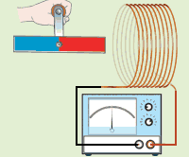 |  | Cảm ứng điện từ  Máy phát điện | 2 đ
2 | Máy biến áp có cuộn sơ cấp quấn 268 vòng và cuộn thứ cấp quấn 36 vòng là máy tăng áp hay hạ áp? Cần đấu vào nguồn điện áp bao nhiêu để điện áp đầu ra đạt 12 V? |  | Máy hạ áp  U₁ = 89,33 V | 4 đ
3 | Đoạn mạch RLC nối tiếp gồm điện trở 16 𝛀, cảm kháng 7 𝛀, dung kháng 70 𝛀. Hãy tính:  a/ Tổng trở của đoạn mạch?  b/ Cường độ dòng điện hiệu dụng qua mạch là bao nhiêu nếu đặt hiệu điện thế hiệu dụng 13 V vào hai đầu đoạn mạch? |  | Z = 65 𝛀  I = 0,2 A | 4 đ
Đề 22
1 | Khi tần số lực cưỡng bức bằng tần số dao động riêng của hệ thì biên độ dao động tăng đến cực đại là hiện tượng gì? |  | Cộng hưởng | 1 đ
2 | Xác định hiệu điện thế cực đại, tần số góc, tần số, pha ban đầu, hiệu điện thế hiệu dụng từ biểu thức hiệu điện thế:  u = 54 cos( 110𝛑 t + 0,4𝛑 ) (V) |  | U₀ = 54 V  𝛚 = 110 𝛑 (rad/s)  𝛗 = 0,4 𝛑 (rad)  f = 55 Hz  U = 38,18 V | 5 đ
3 | Máy biến áp có cuộn sơ cấp quấn 300 vòng thì để biến đổi điện áp từ 10 V thành 40 V thì cuộn thứ cấp cần quấn bao nhiêu vòng? Đây là máy tăng áp hay hạ áp? |  | N₂ = 1200 vòng  Máy tăng áp | 4 đ
Đề 23
1 | Thí nghiệm trong hình về hiện tượng gì? |  | Giao thoa sóng | 1 đ
2 | Xác định cường độ dòng điện cực đại, tần số góc, tần số, chu kì, pha ban đầu từ biểu thức cường độ dòng điện:  i = 40 cos(6𝛑 t − 7𝛑 ) (A) |  | I₀ = 40 A  𝛚 = 6 𝛑 (rad/s)  𝛗 = - 7𝛑 (rad)  f = 3 Hz  T = 0,08 s | 5 đ
3 | Máy biến áp có cuộn thứ cấp quấn 3455 vòng thì để biến đổi điện áp từ 12 V thành 35 V thì cuộn sơ cấp cần quấn bao nhiêu vòng? Đây là máy tăng áp hay hạ áp? |  | N₁ = 1184,6 vòng  Máy tăng áp | 4 đ
Đề 24
1 | Đây là thí nghiệm về hiện tượng gì? |  | Giao thoa ánh sáng | 1 đ
2 | Xác định hiệu điện thế cực đại, tần số góc, tần số, pha ban đầu, hiệu điện thế hiệu dụng từ biểu thức hiệu điện thế:  u = 2 cos( 4𝛑 t − 15𝛑 ) (V) |  | U₀ = 2 V  𝛚 = 4 𝛑 (rad/s)  𝛗 = -15 𝛑 (rad)  f = 2 Hz  U = 1,41 V | 5 đ
3 | Máy biến áp có cuộn sơ cấp quấn 325 vòng và cuộn thứ cấp quấn 287 vòng là máy tăng áp hay hạ áp? Khi đấu vào nguồn 250 V thì điện áp đầu ra đo được bao nhiêu? |  | Máy hạ áp  U₂ = 220,77 V | 4 đ
Đề 25
1 | Người lão thị và viễn thị khi cần đọc sách gần mặt phải đeo loại kính gì? |  | Hội tụ | 1 đ
2 | Xác định cường độ dòng điện cực đại, tần số góc, tần số, pha ban đầu, cường độ dòng điện hiệu dụng từ biểu thức cường độ dòng điện:  i = 56 cos( 24𝛑t + 2𝛑) (A) |  | I₀ = 56 A  𝛚 = 24 𝛑 (rad/s)  𝛗 = 2 𝛑 (rad)  f = 12 Hz  I = 39,6 A | 5 đ
3 | Đoạn mạch RLC nối tiếp gồm điện trở 39 𝛀, cảm kháng 100 𝛀, dung kháng 20 𝛀. Hãy tính:  a/ Tổng trở của đoạn mạch?  b/ Hệ số công suất? |  | Z = 89 𝛀  cos𝛗 = 0,438 | 4 đ
Đề 26
1 | Hiện tượng mắt không thể nhìn rõ những vật ở xa như mắt thường là mắt bị tật gì?  Đeo loại kính gì để nhìn rõ? |  | Cận thị  Phân kỳ | 2 đ
2 | Máy biến áp có cuộn sơ cấp quấn 450 vòng thì để biến đổi điện áp từ 246 V thành 23 V thì cuộn thứ cấp cần quấn bao nhiêu vòng? Đây là máy tăng áp hay hạ áp? |  | N₂ = 42,1 vòng  Máy hạ áp | 4 đ
3 | Đoạn mạch RLC nối tiếp gồm điện trở 16 𝛀, cảm kháng 100 𝛀, dung kháng 37 𝛀. Hãy tính:  a/ Tổng trở của đoạn mạch?  b/ Công suất tiêu thụ của đoạn mạch là bao nhiêu khi cường độ dòng điện hiệu dụng qua mạch là 0,2 A? |  | Z = 65 𝛀  P = 0,64 W | 4 đ
Đề 27
1 | Hình ảnh bên mô tả nguyên lý hoạt động máy gì? |  | Máy biến áp | 1 đ
2 | Xác định hiệu điện thế cực đại, tần số góc, tần số, pha ban đầu, hiệu điện thế hiệu dụng từ biểu thức hiệu điện thế:  u = 40 cos( 20𝛑 t + 0,4𝛑 ) (V) |  | U₀ = 40 V  𝛚 = 20 𝛑 (rad/s)  𝛗 = 0,4 𝛑 (rad)  f = 10 Hz  U = 28,28 V | 5 đ
3 | Đoạn mạch RLC nối tiếp gồm điện trở 12 𝛀, cảm kháng 100 𝛀, dung kháng 65 𝛀. Hãy tính:  a/ Tổng trở của đoạn mạch?  b/ Cường độ dòng điện hiệu dụng qua mạch là bao nhiêu nếu đặt hiệu điện thế hiệu dụng 370 V vào hai đầu đoạn mạch? |  | Z = 37 𝛀  I = 10 A | 4 đ
Đề 28
1 | Đây là mô hình của thiết bị gì?  Ứng dụng từ hiện tượng vật lí nào? |  | Máy phát điện  Cảm ứng điện từ | 2 đ
2 | Đoạn mạch RLC nối tiếp gồm điện trở 12 𝛀, cảm kháng 40 𝛀, dung kháng 5 𝛀. Hãy tính:  a/ Tổng trở của đoạn mạch?  b/ Hệ số công suất? |  | Z = 37 𝛀  cos𝛗 = 0,324 | 4 đ
3 | Máy biến áp có cuộn sơ cấp quấn 246 vòng và cuộn thứ cấp quấn 24 vòng là máy tăng áp hay hạ áp? Cần đấu vào nguồn điện áp bao nhiêu để điện áp đầu ra đạt 54 V? |  | Máy hạ áp  U₁ = 553,5 V | 4 đ
Đề 29
1 | Khi ánh sáng trắng chiếu vào lăng kính thì xuất hiện hiện tượng này gọi là gì?  Nêu 1 thiết bị ứng dụng của hiện tượng này. |  | Tán sắc ánh sáng  Máy quang phổ | 1 đ
2 | Xác định cường độ dòng điện cực đại, tần số góc, tần số, chu kì, pha ban đầu từ biểu thức cường độ dòng điện:  i = 40 cos( 26𝛑 t − 𝛑 ) (A) |  | I₀ = 40 A  𝛚 = 26 𝛑 (rad/s)  𝛗 = - 𝛑 (rad)  f = 13 Hz  T = 0,08 s | 5 đ
3 | Máy biến áp có cuộn sơ cấp quấn 90 vòng và cuộn thứ cấp quấn 200 vòng là máy tăng áp hay hạ áp? Cần đấu vào nguồn điện áp bao nhiêu để điện áp đầu ra đạt 23 V? |  | Máy tăng áp  U₁ = 10,35 V | 4 đ
Đề 30
1 | Hình ảnh bên cạnh mô tả hiện tượng gì? |  | Dao động tắt dần | 1 đ
2 | Máy biến áp có cuộn sơ cấp quấn 347 vòng và cuộn thứ cấp quấn 2789 vòng là máy tăng áp hay hạ áp? Cần đấu vào nguồn điện áp bao nhiêu để điện áp đầu ra đạt 54 V? |  | Máy tăng áp  U₁ = 6,72 V | 5 đ
3 | Đoạn mạch RLC nối tiếp gồm điện trở 12 𝛀, cảm kháng 100 𝛀, dung kháng 65 𝛀. Hãy tính:  a/ Tổng trở của đoạn mạch?  b/ Hệ số công suất? |  | Z = 37 𝛀  cos𝛗 = 0,324 | 4 đ
Đề 31
1 | Hình ảnh bên là ứng dụng của loại tia nào? |  | Tia X | 1 đ
2 | Máy biến áp có cuộn sơ cấp quấn 348 vòng thì để biến đổi điện áp từ 18 V thành 56 V thì cuộn thứ cấp cần quấn bao nhiêu vòng? Đây là máy tăng áp hay hạ áp? |  | N₂ = 1082,7 vòng  Máy tăng áp | 5 đ
3 | Đoạn mạch RLC nối tiếp gồm điện trở 28 𝛀, cảm kháng 60 𝛀, dung kháng 15 𝛀. Hãy tính:  a/ Tổng trở của đoạn mạch?  b/ Công suất tiêu thụ của đoạn mạch là bao nhiêu khi cường độ dòng điện hiệu dụng qua mạch là 6,98 A? |  | Z = 53 𝛀  P = 1364,17 W | 4 đ
Đề 32
1 | Hiện tượng ảo ảnh nhìn như có nước trên mặt đường giữa trưa nắng nóng là do hiện tượng gì tạo nên?  Hãy nêu 1 thiết bị ứng dụng của hiện tượng. |  | Phản xạ toàn phần.  Cáp quang | 1 đ
2 | Xác định hiệu điện thế cực đại, tần số góc, tần số, pha ban đầu, hiệu điện thế hiệu dụng từ biểu thức hiệu điện thế:  u = 28 cos( 12𝛑 t + 𝛑 ) (V) |  | U₀ = 28 V  𝛚 = 12 𝛑 (rad/s)  𝛗 = 𝛑 (rad)  f = 6 Hz  U = 19,8 V | 5 đ
3 | Máy biến áp có cuộn sơ cấp quấn 256 vòng thì để biến đổi điện áp từ 27 V thành 40 V thì cuộn thứ cấp cần quấn bao nhiêu vòng? Đây là máy tăng áp hay hạ áp? |  | N₂ = 379,3 vòng  Máy tăng áp | 4 đ
Đề 33
1 | Hiện tượng electron bật ra khỏi nguyên tử di chuyển thành dòng điện trong vật dẫn khi có ánh sáng thích hợp chiếu vào gọi là hiện tượng gì? |  | Quang điện (trong) | 1 đ
2 | Xác định hiệu điện thế cực đại, tần số góc, tần số, pha ban đầu, hiệu điện thế hiệu dụng từ biểu thức hiệu điện thế:  u = 26 cos( 2𝛑 t + 0,5𝛑 ) (V) |  | U₀ = 26 V  𝛚 = 2 𝛑 (rad/s)  𝛗 = 0,5 𝛑 (rad)  f = 1 Hz  U = 18,38 V | 5 đ
3 | Máy biến áp có cuộn thứ cấp quấn 238 vòng thì để biến đổi điện áp từ 32 V thành 14 V thì cuộn sơ cấp cần quấn bao nhiêu vòng? Đây là máy tăng áp hay hạ áp? |  | N₁ = 544 vòng  Máy hạ áp | 4 đ
Đề 34
1 | Hình ảnh bên mô tả loại chuyển động gì? |  | Dao động điều hòa | 1 đ
2 | Xác định cường độ dòng điện cực đại, tần số góc, tần số, pha ban đầu, cường độ dòng điện hiệu dụng từ biểu thức cường độ dòng điện:  i = 24 cos( 110𝛑t − 𝛑) (A) |  | I₀ = 24 A  𝛚 = 110 𝛑 (rad/s)  𝛗 = -1 𝛑 (rad)  f = 55 Hz  I = 16,97 A | 5 đ
3 | Máy biến áp có cuộn sơ cấp quấn 468 vòng và cuộn thứ cấp quấn 234 vòng là máy tăng áp hay hạ áp? Khi đấu vào nguồn 100 V thì điện áp đầu ra đo được bao nhiêu? |  | Máy hạ áp  U₂ = 50 V | 4 đ
Đề 35
1 | Cáp quang là ứng dụng hiện tượng gì của ánh sáng? |  | Phản xạ toàn phần | 1 đ
2 | Xác định hiệu điện thế cực đại, tần số góc, tần số, pha ban đầu, hiệu điện thế hiệu dụng từ biểu thức hiệu điện thế:  u = 18 cos( 6𝛑 t + 𝛑 ) (V) |  | U₀ = 18 V  𝛚 = 6 𝛑 (rad/s)  𝛗 = 𝛑 (rad)  f = 3 Hz  U = 12,73 V | 5 đ
3 | Máy biến áp có cuộn sơ cấp quấn 1288 vòng và cuộn thứ cấp quấn 300 vòng là máy tăng áp hay hạ áp? Cần đấu vào nguồn điện áp bao nhiêu để điện áp đầu ra đạt 12 V? |  | Máy hạ áp  U₁ = 51,52 V | 4 đ
Câu hỏi phụ 1
1 |  |  |  | 2 đ
2 |  |  |  | 2 đ
Câu hỏi phụ 2
1 |  |  |  | 2 đ
2 |  |  |  | 2 đ
Câu hỏi phụ 3
1 |  |  |  | 2 đ
2 |  |  |  | 2 đ
Câu hỏi phụ 4
1 |  |  |  | 2 đ
2 |  |  |  | 2 đ
Câu hỏi phụ 5
1 |  |  |  | 2 đ
2 |  |  |  | 2 đ
Câu hỏi phụ 6
1 |  |  |  | 2 đ
2 |  |  |  | 2 đ
Câu hỏi phụ 7
1 |  |  |  | 2 đ
2 |  |  |  | 2 đ
Câu hỏi phụ 8
1 |  |  |  | 2 đ
2 |  |  |  | 2 đ
Câu hỏi phụ 9
1 |  |  |  | 2 đ
2 |  |  |  | 2 đ
Câu hỏi phụ 10
1 |  |  |  | 2 đ
2 |  |  |  | 2 đ

TRƯỞNG KHOA TRƯỞNG BỘ MÔN GIẢNG VIÊN RA ĐỀ

Nguyễn Thị Nhuận Phạm Thị Thu Nga Nguyễn Thanh Tú

